SINDROME DE LOEFFLER EN PACIENTE CON CIRROSIS HEPATICA DESCOMPENSADA Y HEMORRAGIA DIGESTIVA ALTA

Autores:

Khrisnya Amparo Suárez Rosales

Ernesto Pinaya Añez

Alexandra Campos Ruiz

Madeline Gutiérrez Roa

Asesores:

Dr. Ariel Quiroga Rojas - Médico cirujano

Facultad de Ciencias de Salud Humana

Universidad Autónoma Gabriel René Moreno

Sociedad Científica de Estudiantes de Medicina SCIEMED UAGRM

Correspondencia:

Khrisnya Amparo Suárez Rosales; Santa Cruz de la Sierra 7mo anillo Av. Beni, Barrio Jenecherú Calle 5 casa Nº5; Cel. (591) 70290545; [krisnya_suarez@hotmail.com](mailto:krisnya_suarez@hotmail.com).

**FOTOGRAFIA MÉDICA.-**

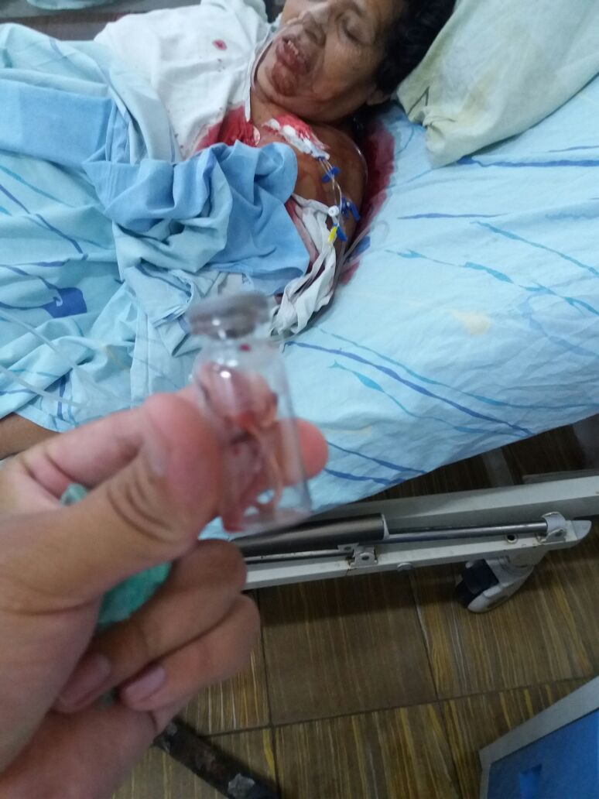

Sindrome de Loeffler en paciente con cirrosis hepática descompensada y hemorragia digestiva alta